**短线交易交易笔记本**

Date：2019-03-13

|  |  |  |  |  |  |
| --- | --- | --- | --- | --- | --- |
| **标的** | **方向** | **支撑位** | **压力位** | **买卖理由** | **Tips** |
| 埃斯顿002747 | 持仓 | 10.30 | 12.36 | 开盘急拉，回形针战法买回 | 持仓600股 |
| ~~ST冠幅~~ | ~~清仓~~ | ~~1.83~~ | ~~2.51~~ | ~~大盘走4浪调整或者A浪下跌之中，该股没有涨起来会跟跌~~ | ~~持仓2200股~~ |
| ~~江丰电子~~ | ~~清仓~~ | ~~47.39~~ | ~~53.13~~ | ~~大盘走4浪调整或者A浪下跌之中，该股没有涨起来会跟跌~~ | ~~持仓200股~~ |
| 合锻智能 | 减仓 | 6.71 | 7.58 | 昨日涨停没卖，今天吃个跌停减仓200股换顺鑫农业 | 持仓600股 |
| 顺鑫农业 | 买入 | 42.82 | 47.90 | 猪肉股回调跌停，该股猪肉+白酒开始换位 | 持仓300股 |

|  |  |  |  |  |  |  |  |
| --- | --- | --- | --- | --- | --- | --- | --- |
| **日内** | **交易笔数** | **盈利交易数** | **亏损交易数** | **成功/失败比率** | **平均获利** | **平均亏损** | **总计** |
| **星期一** | 4 | 1 | 3 | 1/3 | 300 | 200 | -500 |
| **星期二** | 0 | 0 | 0 | 0 | 0 | 0 | 0 |
| **星期三** | 0 | 0 | 0 | 0 | 0 | 0 | 0 |
| **星期四** | 0 | 0 | 0 | 0 | 0 | 0 | 0 |
| **星期五** | 0 | 0 | 0 | 0 | 0 | 0 | 0 |
| **总计** | 0 | 0 | 0 | 0 | 0 | 0 | 0 |

**今日回顾：**

今天涨停家数较上一交易日有所减少，两市70涨停；跌停47家。成交量方面，沪市成交4512亿元，深市成交6000亿元，两市总成交额约为10512元，较上一交易日缩量859亿元。盘面上工业大麻、创投、天津自贸区等板块涨幅居前，养鸡、猪肉、云计算等板块跌幅居前。

**股市要闻：**

监管再出手！明令券商规范外部接入 严查非法配资入市

上周五中证协召集符合外部接入条件的券商举行了专题会议，主要内容为券商外部接入和严禁配资。

**已有地方证监局迅速行动了起来，陆续奔赴辖区内证券公司，就场外违规配资进行现场大检查，场外配资本来就是违法的，当然，我也说过，哪里有暴利，哪里就有配资，这是人性。是不是因为这个影响游资情绪，还不能确定。**

浙江证监局召开证券经纪业务座谈会：严禁参与非法场外配资

2019年3月8日上午，浙江证监局召开辖区证券经纪业务合规风控管理座谈会，严格禁止参与非法场外配资活动。要高度重视非法场外配资可能带来的市场风险，采取有效措施识别、监控疑似配资交易账户，禁止以任何形式与非法场外配资机构或个人合作开展业务，不得为非法场外配资提供任何便利。

**非法的场外配资，没有一次是允许的，大家不要过份解读。**

科创板首批申报进行中 “三中一华”项目为主力

科创板政策落地至今才不到半个月的时间，首批项目的投行和企业的准备工作已经接近完成。

**首批企业有望在3月份申报，且数量约为30家左右。可能是26家，这两周就会申报。**

IMF回应RQFII资格：员工退休计划等将布局中国境内市场

证监会官网公布了关于核准国际货币基金组织(IMF)人民币合格境外机构投资者(RQFII)资格的批复。 作为一个拥有189个成员单位、总部位于华盛顿的老牌多边机构，IMF的主要职能是对发生国际收支困难的成员在必要时提供紧急资金融通，促进国际间的金融与货币领域合作，维护国际间的汇率秩序等。

**IMF员工退休计划(IMF SRP)以及IMF投资账户会寻求广泛的投资机会，同时也是以全球分散、跨资产类别的投资组合模式来进行投资。**

股市再迎长期增量资金 万亿年金争夺战打响

作为养老保障体系第二支柱的新生力量，职业年金基金的受托招标和投资运作正在快步推进。

**职业年金基金五年后规模有望破万亿，其推进还有望推动目前规模1.4万亿的企业年金走出增长瓶颈，一个逾2万亿元的年金大市场正在成形。**

首批科创板企业最快6月份上市

科创板再提速，投行接上交所通知，13日测试演练，18日上市审核系统正式"投产"，最快6月可开板。

**按照相关流程推荐的时间规定，受理审核期限为3个月，那也就是说，第一批科创板通过审核的时间最早将出现在6月中旬。如果证监会上市批文发放迅速，上半年就会有科创板股票出现。此前预计，最早是在今年7-8月份，因此今日科创板相关个股再次大涨。**

科创板股票发行上市审核系统3月18日正式“投产”

上交所科创板上市审核中心已经发出《关于组织科创板股票发行上市审核系统集中测试演练的通知》。

**3月18日起，审核系统将正式进入生产状态，所有通过审核系统提交的文件将被视为正式的科创板股票发行上市审核文件。**

发改委正牵头完善市场主体退出制度改革 金融机构也被纳入其中

目前发改委正在牵头起草完善市场主体退出制度改革的相关方案，其中，金融机构作为特殊市场主体，也被纳入其中。

**明日计划：**

03月12日关注：

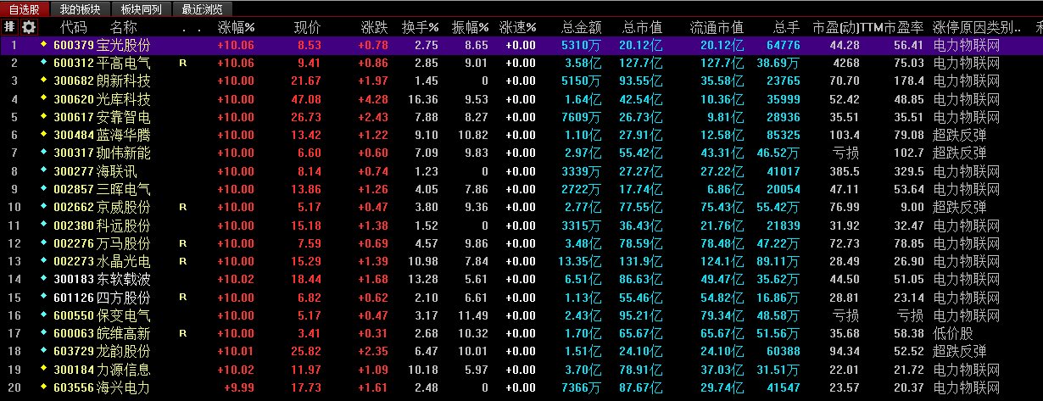

03月13日关注：

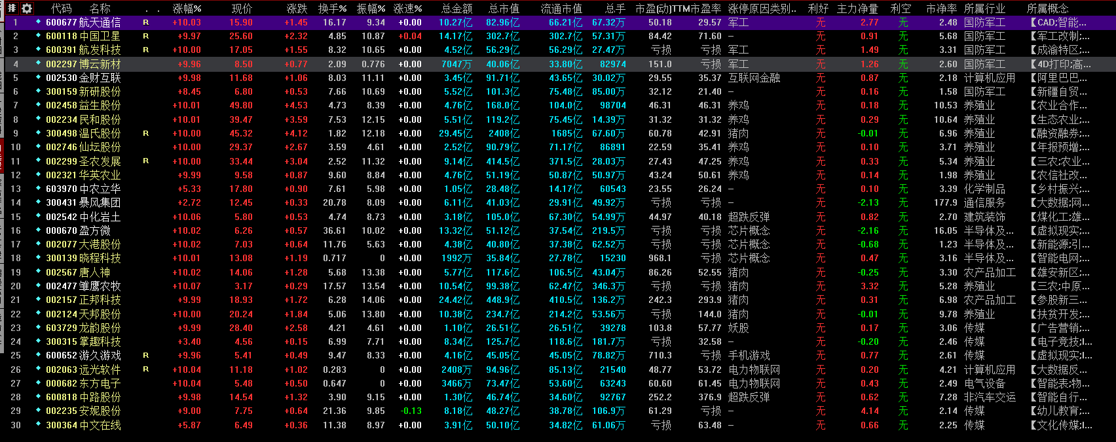

03月14日关注：

顺鑫农业、埃斯顿、合锻智能

**交易箴言：**

1.猎人是蹲着不动的，猎物才乱跑！

2.不断地吸取经验教训，最终做到毫无困难地执行，我们只是需要将自己变成一个熟练的操作员、熟练工而已。

3.炒股不是只看K线，要看财报才能赚大钱。

4.用基本面用在主要的方面去找股票，用技术图形等技术面作为辅助工具去找合适的买卖点。在游资来的时候，颠倒一下，要用技术图形做主要的，基本面做辅助。这样就能避免踩雷。